МИНОБРНАУКИ РОССИИ

Федеральное государственное бюджетное образовательное учреждение высшего образования

НИЖЕГОРОДСКИЙ ГОСУДАРСТВЕННЫЙ ТЕХНИЧЕСКИЙ

УНИВЕРСИТЕТ им. Р.Е.АЛЕКСЕЕВА

Институт радиоэлектроники и информационных технологий

Кафедра информатики и систем управления

**Система контроля версий (git)**

(наименование темы проекта или работы)

ПОЯСНИТЕЛЬНАЯ ЗАПИСКА

по лабораторной работе

(курсовому проекту, ОТЧЕТ по лабораторной работе)

по дисциплине

Информатика и компьютерные технологии

(наименование дисциплины)

РУКОВОДИТЕЛЬ:

________________ ______Савкин А.Е.__ _

(подпись) (фамилия, и.о.)

СТУДЕНТ:

________________ ______Туркин А.А.

(подпись) (фамилия, и.о.)

______24-ВМз_________

(шифр группы)

Работа защищена «___» ____________

С оценкой _______________________

**Задание к выполнению лабораторной работы № 3**

**Цель:** Научиться работать с системой контроля версий git.

**Ход работы**

*Отчет был выполнен после лабораторной работы и команды и пр. может отличаться

1. Установил приложение git и настроил его:

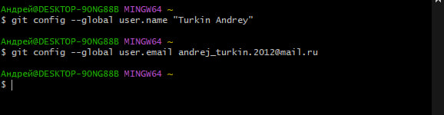

1. Сделал fork репозитория с платформы github

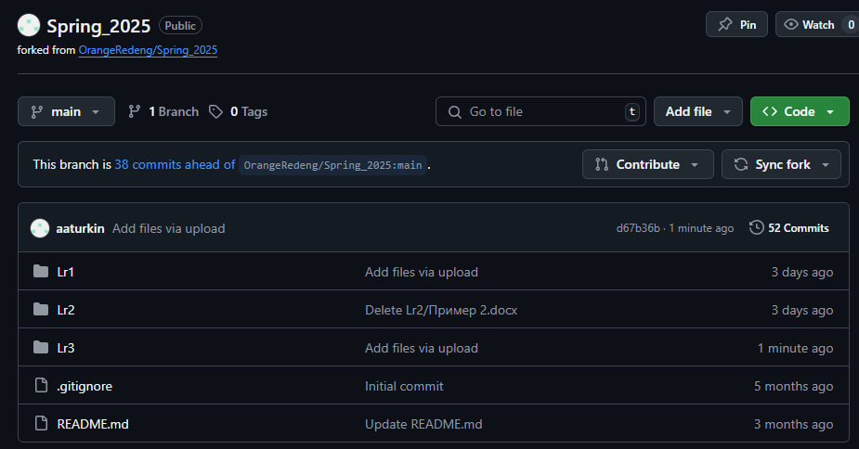

1. Создал локальную копию: 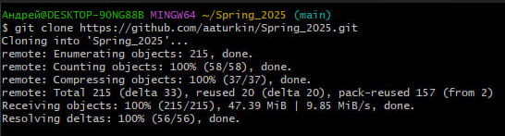
2. Создал файл test.txt и внес в нем изменения и сделал коммит:

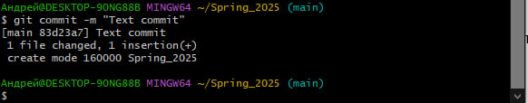

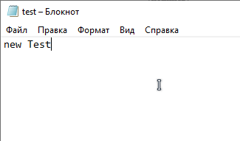

1. Коммиты переданы в удаленный репозиторий:

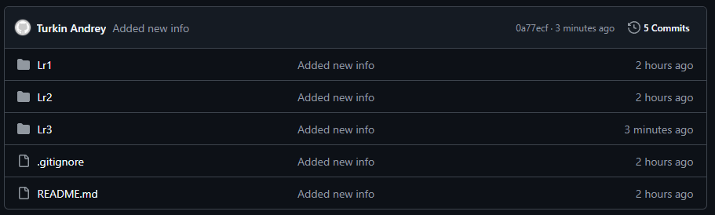

1. Внес изменения в удаленном репозитории:



1. Перенес изменения в локальный репозиторий:

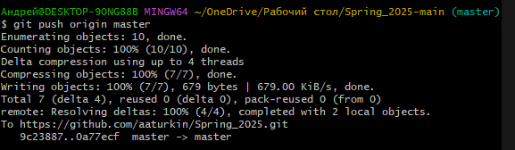

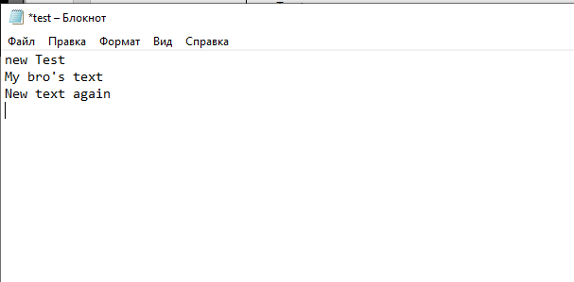

1. Решения конфликта. Создал в удаленном репозитории файл second.txt и добавил текст:

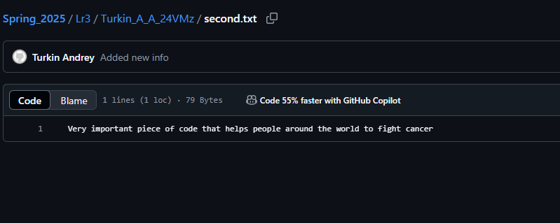

Одновременно внес изменения и в локальном репозитории:

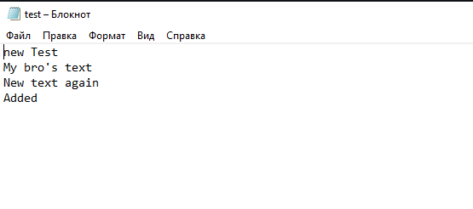

Из-за этого возник конфликт:

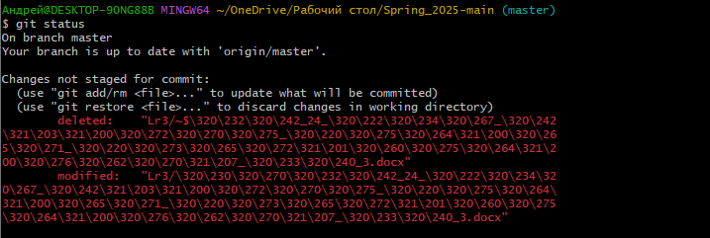

Решили конфликт путем последовательного ввода двух команд: git pull и git push.

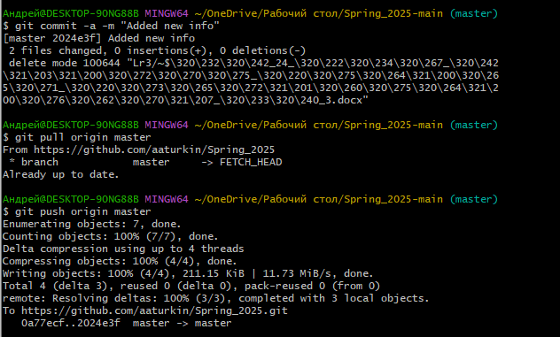  
**Вывод**: научились пользоваться системой контроля версий git.